ביוגרפיות דוברי הכנס בנושא
אוטיזם בקרב ילדים בישראל: עת לשינוי מדיניות?

דברי פתיחה
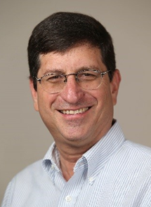
פרופ' אבי וייס
נשיא מרכז טאוב ופרופסור לכלכלה באוניברסיטת בר-אילן. בעל תואר דוקטור לכלכלה מאוניברסיטת שיקגו. משמש כחבר סגל באוניברסיטת בר-אילן משנת 1988, ובשנים 2005–2008 עמד בראש המחלקה לכלכלה באוניברסיטה. תחום התמחותו העיקרי הוא כלכלה יישומית ומחקריו עוסקים בארגון תעשייתי, הגבלים עסקיים, שוק העבודה, משפט וכלכלה, וכלכלה התנהגותית וניסויית.
אבי הוא עורכו של "הרבעון לכלכלה", כתב העת של האגודה הישראלית לכלכלה, ועורך-שותף של כתב העת Economic Inquiry. במסגרת פעילותו הציבורית היה הכלכלן הראשי והמשנה לממונה על ההגבלים העסקיים בשנים 2003–2005, חבר בוועדת ההיצף בשנים 1999–2003 וחבר בוועדת המשנה ליוקר המחיה ולתחרות של ועדת טרכטנברג, ושימש גם חבר מייעץ בוועדת בכר לרפורמה בשוק ההון. היום הוא חבר בצוות התחרות של הפורום לאסטרטגיית-על למדינת ישראל, הנציג האקדמי בוועדת הערר לפי חוק פיקוח על מחירי מצרכים ושירותים ועמית מחקר ב-IZA, המכון לחקר שוק העבודה בגרמניה. לאורך הקריירה האקדמית שלו פרסם יותר מ-50 מאמרים בכתבי עת ובספרים מקצועיים.

מושב פתיחה: אוטיזם במבט מקומי ובינלאומי
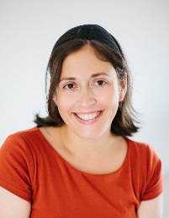
שרית סילברמן
חוקרת בכירה, מרכז טאוב. ד"ר סילברמן היא בעלת תואר שלישי (PhD) ותואר שני בלקויות למידה מבית הספר לחינוך באוניברסיטה העברית בירושלים, ותואר ראשון במדעי ההתנהגות מאוניברסיטת בן-גוריון בנגב. לאחר לימודי הדוקטורט שלה, היא הצטרפה למרכז טאוב כדי ליישם את הרקע שלה בהתפתחות קוגניטיבית וחינוכית בתחום המדיניות החברתית, תוך בחינת תחומים כמו חינוך מיוחד, התפתחות הגיל הרך ואוטיזם. עבודתה שואפת לתרגם מחקר לפתרונות מדיניות בשירותי הבריאות והחינוך, במטרה להבטיח שכל ילד בישראל יקבל את התמיכה לה הוא זקוק כדי לממש את מלוא הפוטנציאל שלו

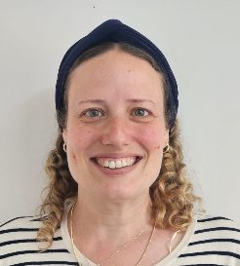
ד"ר מיכל אילן
קלינאית תקשורת, סמנכ"לית מחקר וקליניקה של המרכז הלאומי ע"ש עזריאלי לחקר אוטיזם ונוירו-התפתחות, אוניברסיטת בן גוריון. מיכל עובדת כקלינאית תקשורת ביחידה הפסיכיאטרית לגיל הרך כחלק מצוות אבחון אוטיזם ומרצה בחוג לחינוך מיוחד במכללה האקדמית חמדת. עבודתה המחקרית מתמקדת באבחון מוקדם של אוטיזם, בהתפתחות שפה ותקשורת, ובהשפעת מסגרות חינוכיות והתערבויות טיפוליות על מסלולי ההתפתחות של ילדים אוטיסטים. לצד פעילותה המחקרית, היא עוסקת בהכשרת אנשי מקצוע, בהדרכה קלינית ובקידום החיבור בין מחקר, עבודה קלינית ומדיניות ציבורית. ד"ר אילן היא בעלת תואר דוקטור בפסיכולוגיה מאוניברסיטת בן־גוריון בנגב ותואר שני בבלשנות מאוניברסיטת בר־אילן.

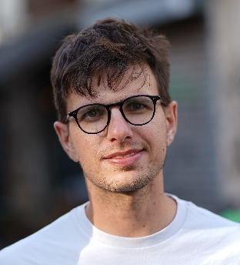
תמיר גבאי
מרפא בעיסוק B.O.T)). תמיר אובחן בילדות המוקדמת כילד עם PDD-NOS בעקבות קושי בהתפתחות של השפה הדבורה. במהלך התואר בריפוי בעיסוק ערך בירור לגבי קשיי קשב וקיבל אבחנה נוספת של ADHD. לאורך השנים למד בגן רגיל עם סייעת, קיבל מגוון טיפולים התפתחותיים אחרי שעות המסגרת החינוכית. בין הכיתות א' עד ה' למד בכיתת תקשורת, עם שעות שילוב בכיתת חינוך רגיל. הוא עבר לשילוב יחידני בכיתה ו', ומשם השתלב עד סיום התיכון.
אחרי התיכון התנדב לשירות לאומי (בשנה השנייה בגן תקשורת), ומאז עבד עד סיום התואר עם ילדים ובני נוער אוטיסטים כחונך, מדריך ומורה פרטי. בעקבות מחקר שעבד בו כעוזר מחקר ובהמשך כחוקר שותף, שעסק בשאלות לגבי זהות אוטיסטית, בחר להיות פתוח לגבי האוטיזם שלו גם ברשתות החברתיות, דרך סרטון שהופק לכבוד יום המודעות לאוטיזם בשנת 2022 .
מאז קבלת הרישיון לעסוק כמרפא בעיסוק עבד בעיקר עם ילדים ובני נוער אוטיסטים, במסגרות שונות (גנים, כיתות תקשורת, בית ספר לחינוך מיוחד, קליניקה וטיפולי בית), ולימד בשותפות קורס בקריה האקדמית אונו. כיום עובד בשיקום גריאטרי. כשאינו עובד או מלמד, הוא עוסק בצילום, כתיבה (מאמרי דעה, שירה וספרות ילדים), טיפוס ויצירה באמצעים אמנותיים שונים.
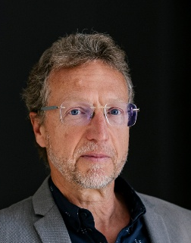
ד"ר כריסטופר פרינז
אנליסט מדיניות בכיר ומוביל מדיניות מוגבלות, מנהלת התעסוקה, העבודה והעניינים החברתיים, ה-OECD. ה-OECD הוא ארגון בינלאומי המונה 38 מדינות חברות, כולל ישראל, ומייעץ לממשלות המדינות החברות בכל נושאי המדיניות הכלכלית. ד"ר פרינץ הצטרף לארגון לפני 26 שנים ומאז הוא מוביל את עבודת ה-OECD בנושאי מדיניות מחלה ונכות. בתפקיד זה, הוא היה המחבר הראשי של מספר דוחות פורצי דרך – "להפוך נכות ליכולת" (2003); "שבירת המחסומים" (2010); "חולים בעבודה?" (2012); "נפש בריאה, עבודה בריאה" (2015); "נפש בריאה יותר, עבודה בריאה יותר" (2021); "שילוב והטמעה בכל תחומי המדיניות והפרקטיקה" (2022) – ועבד באופן פרטני עם קובעי מדיניות במרבית המדינות החברות. ד"ר פרינץ, בעל תואר דוקטור בדמוגרפיה מאוניברסיטת וינה, פרסם גם מחקרים בנושאי מדיניות נוספים כגון שילוב ועידוד תעסוקה (Labour activation), אובדן מקומות עבודה, הזדקנות האוכלוסייה, ואיזון בין משפחה לעבודה.

מושב ראשון: אתגרי הערכת הצרכים ומתן המענים הבריאותיים
יו"ר המושב
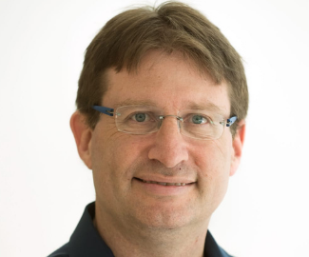
פרופ' נדב דויודוביץ'
חוקר ראשי וראש תחום מדיניות בריאות במרכז טאוב, רופא מומחה לאפידמיולוגיה ובריאות הציבור; ראש ופרופ' מן המניין בפקולטה לרפואה, אוניברסיטת בר אילן. הוא רופא מומחה באפידמיולוגיה ובריאות הציבור ששימש כמנהל בית הספר לבריאות הציבור באוניברסיטת בן-גוריון בנגב וסיים את כהונתו בשנת 2025. בעבר היה ראש המחלקה לניהול מערכות בריאות באוניברסיטה ויו"ר המרכז לחקר מדיניות הבריאות בנגב.
פרופ' דודוביץ' שימש גם כיו"ר איגוד רופאי בריאות הציבור בישראל וכנציג הרשמי של ישראל בוועד המנהל של האיגוד האירופי לבריאות הציבור (EUPHA). כיום הוא מכהן כיו"ר הפורום הישראלי לבריאות וכחבר במועצה הלאומית לבריאות. הוא ממשיך להיות פעיל בוועדות מדיניות בריאות רבות, הן ברמה הלאומית והן בזירה הבינלאומית, כולל תפקידי ייעוץ למשרד הבריאות.
פרופ' דודוביץ' חיבר מאמרים וספרים רבים בתחומי בריאות הציבור, מדיניות בריאות, כלכלת בריאות, ניהול מערכות בריאות, אתיקה וסוציולוגיה של הבריאות. מאז פרוץ מגפת הקורונה הוא תורם למחקר ולעיצוב מדיניות, ומייעץ לגופים בישראל ובעולם בנוגע לצורך ברפורמות מבניות במערכות הבריאות, בדגש על סוגיות חברתיות וצמצום פערים בבריאות.

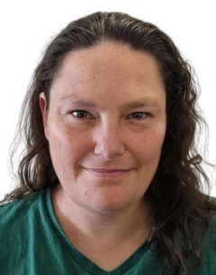
ד"ר נעמה יושע אורפז
רופאה מומחית בנוירולוגית ילדים והתפתחות הילד, מנהלת המחלקה להתפתחות הילד ושיקומו במשרד הבריאות.
בהכשרתה רופאה מומחית בנוירולוגית ילדים והתפתחות הילד. עבדה במכון להתפתחות הילד, במרפאת נוירולוגית ילדים, במרכז למחלות נדירות המוקדש למחלות מטבוליות-גנטיות-נוירולוגיות וניהלה את המרפאה למחלות נוירואימונולוגיות. עובדת במשרד הבריאות משנת 2023, ומאז מובילה את המדיניות הארצית בתחום התפתחות הילד, לרבות פעולות להגדלת כוח האדם הציבורי במערך התפתחות הילד, צמצום פערים בנגישות לשירותים מקדמי התפתחות ברחבי הארץ, קידום מניעה ואיתור מוקדם של קשיים התפתחותיים, קידום מענים לילדים עם מחלות נדירות וצרכים רפואיים מורכבים, ושיתופי פעולה בין-משרדיים ליצירת שפה משותפת והקלה בירוקרטית עבור משפחות לילדים עם מוגבלויות. ד"ר יושע-אורפז אחראית על ההובלה המקצועית של תחום התפתחות הילד ברחבי הארץ בכ-160 מכונים ויחידות להתפתחות הילד ובכ-180 מעונות יום שיקומיים. בשנת 2026 עברה המחלקה לאוטיזם מחסותו של מנהל בריאות הנפש אל המחלקה להתפתחות הילד ושיקומו במשרד הבריאות, וכעת גם תחום האוטיזם תחת ניהולה.

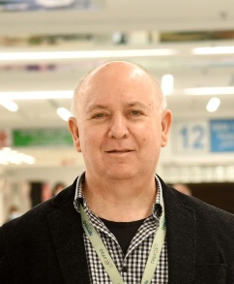
ד"ר גל מאירי
מנהל היחידה הפסיכיאטרית לילדים ונוער במרכז הרפואי והאוניברסיטאי סורוקה; מנהל רפואי, המרכז הלאומי ע"ש עזריאלי לחקר אוטיזם ונוירו-התפתחות, אוניברסיטת בן גוריון. פרופ' גל מאירי הוא פסיכיאטר ילדים ונוער, חבר סגל בפקולטה למדעי הבריאות באוניברסיטת בן־גוריון בנגב ועוסק במחקר קליני ואפידמיולוגי בתחום האוטיזם והנוירו־התפתחות. מחקריו מתמקדים בגורמי סיכון מוקדמים לאוטיזם, מסלולי התפתחות בילדות, בריאות נפשית בילדים עם אוטיזם, ושילוב בין נתונים קליניים, ביולוגיים ואוכלוסייתיים. פרסם עשרות מאמרים בכתבי עת בינלאומיים מובילים ומשתף פעולה עם קבוצות מחקר בארץ ובעולם. בנוסף לפעילותו המחקרית, הוא עוסק בפיתוח שירותים קליניים לילדים ובני נוער ובהכשרת אנשי מקצוע בתחום בריאות הנפש והאוטיזם.

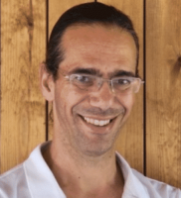
ד"ר יאיר צדקה
מנהל מרכז התפתחות הילד INSPIRE של המרכז לבריאות הנפש בארות, משרד הבריאות בנגב, באר שבע; חוקר במכון המחקר KI; מנהל מערך החדשנות (CIO), מכון מאיירס-ג'וינט-ברוקדייל. ד"ר יאיר צדקה הוא נוירולוג ילדים מומחה להתפתחות הילד ויו"ר החברה הישראלית לרפואת ילדים התפתחותית. עבודתו מתמקדת בהתפתחות הילד, אוטיזם, ובשילוב מחקר המבוסס נתוני עתק לצורך זיהוי מוקדם, ניטור התפתחותי ותמיכה בקבלת החלטות במערכות הבריאות, החינוך והרווחה. הוא מוביל מחקרים לאומיים ובינלאומיים בתחום ההתפתחות הנוירולוגית והאבחון המוקדם של אוטיזם, ושותף בפרויקט האירופי Horizon Europe R2D2-MH.
מחקריו פורסמו בכתבי עת מובילים ובהם JAMA Network Open, Pediatrics ו-BMJ Mental Health, והוא פועל לחיבור בין מחקר יישומי, חדשנות רפואית ומדיניות ציבורית לשיפור השירותים לילדים ומשפחותיהם. בנוסף, הוא מייעץ ליוזמות לאומיות בתחום הגיל הרך ומקדם פיתוח תשתיות נתונים לאומיות לניטור התפתחות ילדים בישראל.

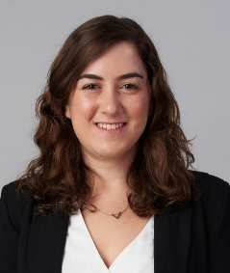
עו"ד רותם אייזיק
מנהלת האגף לקידום זכויות וקשרי ממשל, אלו"ט. האגודה הלאומית לילדים ובוגרים עם אוטיזם. במסגרת תפקידה מובילה תהליכי קידום מדיניות וחקיקה בכנסת ומול משרדי הממשלה במגוון תחומים, בהם בריאות, רווחה וחינוך. עבודתה כוללת ייצוג העמותה בפורומים מקצועיים ובוועדות הכנסת, יצירת שותפויות אסטרטגיות וקואליציות של ארגוני מגזר חברתי לקידום מדיניות, וקידום זכויותיהם של אנשים על הרצף האוטיסטי ובני משפחותיהם מול גורמי ממשל ורשויות. בעבר שימשה כעורכת דין בלשכה המשפטית של משרד הרווחה והביטחון החברתי, ואת התמחותה ביצעה במחלקה האזרחית בפרקליטות המדינה. לניסיונה המשפטי מתווספת הכשרה מעשית בעבודה סוציאלית קהילתית עם משפחות לילדים עם מוגבלות.
בעלת תואר ראשון במשפטים ועבודה סוציאלית מהאוניברסיטה העברית בירושלים, ותואר שני במנהל עסקים (MBA) - במסלול ניהול ארגונים ללא כוונת רווח, מאוניברסיטת חיפה.

מושב שני: מערכת החינוך ואוטיזם – בין שילוב להכלה
יו"ר המושב
שרית סילברמן
חוקרת בכירה, מרכז טאוב. ד"ר סילברמן היא בעלת תואר שלישי (PhD) ותואר שני בלקויות למידה מבית הספר לחינוך באוניברסיטה העברית בירושלים, ותואר ראשון במדעי ההתנהגות מאוניברסיטת בן-גוריון בנגב. לאחר לימודי הדוקטורט שלה, היא הצטרפה למרכז טאוב כדי ליישם את הרקע שלה בהתפתחות קוגניטיבית וחינוכית בתחום המדיניות החברתית, תוך בחינת תחומים כמו חינוך מיוחד, התפתחות הגיל הרך ואוטיזם. עבודתה שואפת לתרגם מחקר לפתרונות מדיניות בשירותי הבריאות והחינוך, במטרה להבטיח שכל ילד בישראל יקבל את התמיכה לה הוא זקוק כדי לממש את מלוא הפוטנציאל שלו.

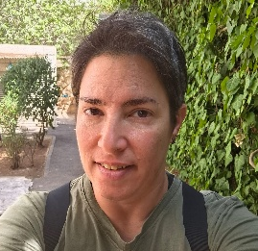
איילת שנור
____________________________________________________________
מדריכה ארצית בתחום האוטיזם באגף לחינוך מיוחד במשרד החינוך, ורכזת מומחיות תחום אוטיזם במתי"א ירושלים. בעלת ניסיון עשיר ורב-שנים בחינוך בכיתות תקשורת בגילאים שונים, ובהדרכת צוותים חינוכיים וטיפוליים העובדים עם תלמידים אוטיסטים. במסגרת תפקידיה המערכתיים, מובילה תהליכים רחבי היקף של ליווי, הדרכה ויצירת סטנדרטיזציה מקצועית לשילוב תלמידים על הרצף האוטיסטי במערכת החינוך. מפתחת ומובילה פיתוח מקצועי ברמה ארצית.
מתמקדת בחקר ובעשייה סביב שאלות של גיבוש זהות, התמודדות ועיבוד האבחנה בקרב תלמידים בגילאי בית הספר, מתוך תפיסה אפירמטיבית. מתוך מומחיות זו, מובילה פיתוח מענים לשאלה כיצד מערכת החינוך יכולה לתמוך באופן מיטבי ורגיש בתהליכים אלו בקרב תלמידי המגוון הנוירולוגי (Neurodiversity).
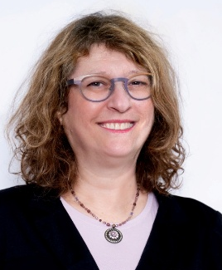
נחמה פבר בן-פזי
פסיכולוגית קלינית, מקימה ומנהלת מערך גילאי בית ספר, 'אותי', עמותה ישראלית לאוטיזם, מקימה ומנהלת תכנית לימודי פסיכותרפיה ממוקדת אוטיזם ב'אותי'. נחמה היא פסיכולוגית קלינית בעלת ותק של למעלה משלושים שנה בתחום האוטיזם ובעלת קליניקה פרטית. יזמה וניהלה יחידה קלינית לאוטיזם בשירות הפסיכולוגי החינוכי (שפ"ח) חולון. יוזמת ומנהלת מזה 13 שנים את מערך גילאי בית הספר ב'אותי' – עמותה ישראלית לאוטיזם, חברת פורום הניהול של 'אותי', וחברה בוועדה הקלינית ובוועדת המחקר של העמותה. מנהלת מסלול ייחודי ללימודי פסיכותרפיה ממוקדת אוטיזם. מלמדת במסלול מצבים מנטליים ראשוניים בתוכנית לימודי ההמשך של בית הספר לפסיכותרפיה, בית הספר לרפואה באוניברסיטת תל אביב. מרצה מוכרת בתחום האוטיזם ובין היתר פרסמה על "הילד הרב גילאי" על התפתחות של ילדים ובני נוער אוטיסטים. מובילה של יצירת המודל הספירלי – מודל תפקודי התפתחותי לעבודה רב תחומית באוטיזם.

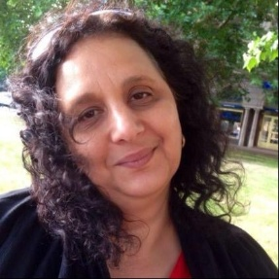
חיה יעיש אזרד
מנהלת מתי"א רן. חיה יעיש-אזרד מנהלת את מתי"א רן ב־18 השנים האחרונות ומובילה מערך רחב של שירותים חינוכיים וטיפוליים עבור תלמידים עם צרכים מיוחדים באזור השפלה. במסגרת תפקידה אחראית על מגוון מסגרות ומענים, ובהם גני תקשורת, כיתות תקשורת, תלמידים המשולבים בחינוך הרגיל ותלמידים הזכאים לסלים אישיים.
בעבר ניהלה את מתי"א פתח תקווה ושימשה במשך ארבע שנים כמפקחת בחינוך המיוחד במחוז מרכז. ניסיונה המקצועי משלב היכרות מעמיקה עם עבודת השדה, הובלה מערכתית ופיתוח מדיניות בתחומי החינוך המיוחד וההכלה.
לאורך שנות עבודתה הובילה פיתוח של תפקידים מקצועיים ומודלים ייחודיים שנועדו להרחיב ולהעמיק את המענים הניתנים לתלמידים עם מגוון צרכים ומוגבלויות. תפיסתה המקצועית מבוססת על התאמה מדויקת של המענה לצורכי התלמיד, המשפחה והצוות החינוכי, ועל יצירת רצף תמיכות המאפשר השתתפות, שייכות וצמיחה לכל תלמיד.
לצד עבודתה בשטח, חיה שותפה להובלת תהליכים מערכתיים ברמה הארצית כמנהלת נציגת מחוז באגף לחינוך מיוחד, ופועלת לקידום מענים חדשניים, לחיזוק הממשקים בין הגורמים השונים במערכת ולקידום תפיסות מקצועיות המשלבות בין מדיניות, ידע וניסיון מצטבר מן השדה.
עשייתה המקצועית מונעת מתוך אמונה כי לכל תלמיד הזכות לקבל את המענה המדויק לו הוא זקוק, וכי תפקידה של המערכת הוא להתאים את עצמה למגוון הצרכים, היכולות והחוזקות של כל לומד.

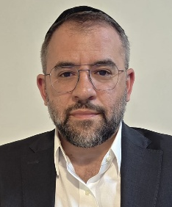
אבי מימרן

איש תקשורת, מנכ"ל ומייסד עמותת "מסוגלים" להורים לילדים על הרצף האוטיסטי. אבי מימרן הוא מבכירי אנשי התקשורת והרדיו בישראל, המגיש מזה כ-20 שנה את "המהדורה המרכזית" ברדיו 'קול חי' – מתוכניות האקטואליה המובילות והמשפיעות במגזר הדתי והחרדי, ומשמש כפאנליסט קבוע בתוכנית 'הפטריוטים' בערוץ 14. לצד הקריירה העיתונאית הענפה שלו, מימרן מקדיש את חייו לפעילות חברתית ולשינוי מדיניות עבור משפחות מיוחדות, מתוך שליחות אישית כאב לילד על הרצף האוטיסטי.
בשנת 2016 ייסד ומאז מנהל בהתנדבות את עמותת "מסוגלים", ארגון פורץ דרך המעניק מעטפת תמיכה רחבה, מועדוניות, נופשונים ומערך הפוגה ("מלונית") למאות משפחות לילדים עם אוטיזם מכל רמות התפקוד. בנוסף, הוא פועל ללא לאות להעלאת המודעות הציבורית, שבירת סטיגמות, והקמת מסגרות חינוך ייעודיות לילדים עם צרכים מיוחדים. מימרן הוא מרצה מבוקש בתחום ההורות המיוחדת; הוא משלב בהרצאותיו ובפעילותו חזון חברתי יחד עם נקודת מבט אישית, ומביא קול ייחודי המאחד בין עולם התקשורת, העשייה הציבורית וההתמודדות המשפחתית היום-יומית.

